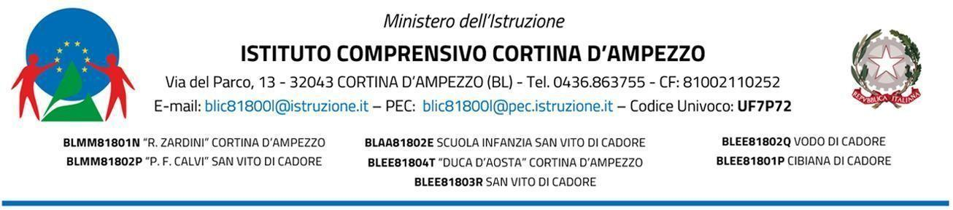

Al Dirigente Scolastico
Alla DSGA

RICHIESTA AUTORIZZAZIONE USO MEZZO PROPRIO

Il/La sottoscritto/a docente ______________________________ in servizio a tempo

indeterminato/determinato presso la scuola _________________________________

di __________________________________________________________________

CHIEDE

di poter utilizzare il proprio mezzo (con.TARGA ) in occasione dell’uscita

didattica della/e classe/i ____________, a mezzo scuolabus/a piedi, in orario

scolastico/extrascolastico, il giorno _______________ con partenza da

___________________________ e destinazione _________________________ .

Motivazione:
□ lo scuolabus non ha ulteriori posti per gli accompagnatori;
□ altro ____________________________

Il/La sottoscritto/a esonera l’Amministrazione da qualsiasi responsabilità in merito a
sinistri durante il tragitto.

FIRMA DOCENTE ____________________________

VISTO SI AUTORIZZA
Il Dirigente Scolastico
Dott. Paolo Lamon
Firmato digitalmente ai sensi del Codice
dell’Amministrazione digitale e norme ad esso connesse

